ДЛЯ ЗНАТОКОВ БИБЛИИ
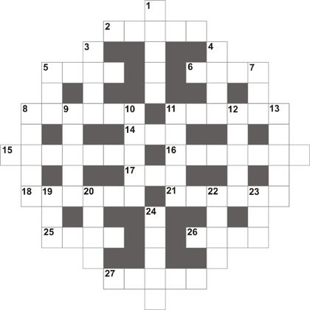
Прочитайте указанное место в Библии, найдите в нем подходящее слово и впишите его в клеточки.
ПО ГОРИЗОНТАЛИ
2. Пс. 19:6 (Знамя)
5. Быт. 19:15
6. Кол. 4:14
8. 1Кор. 9:26
11. Иез. 1:16
14. Исх. 9:31
15. Лук. 23:48
16. Рим. 9:20
17. Еккл. 9:11
18. Аввак. 1:15
21. Откр. 2:13
25. Исх. 28:19
26. Матф. 10:14
27. Иак. 2:8
ПО ВЕРТИКАЛИ
1. 1Иоан. 5:20
3. Пр.13:13
4. Пр. 23:5
5. Иак. 3:8
7. Лук. 22:14
8. П.Пес. 5:11
9. Деян. 27:39
10. Мар. 6:44
11. И. Нав. 1:8
12. 2Петр. 2:1
13. Деян. 18:11
19. Втор. 25:15
20. Лев. 11:35
22. Деян. 9:30
23. Иов. 39:13
24. Евр. 11:34

ПЛОДЫ И РАСТЕНИЯ
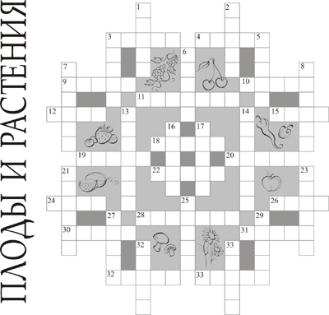
Валентина РЯХОВСКАЯ (Вэст Сакраменто, Калифорния)
ПО ГОРИЗОНТАЛИ
3. Боковой отросток от ствола дерева.
4. Кисть ягод виноградной лозы (устаревшее).
9. В нем созревают зерна.
10. Огородные плоды и зелень, употребляемые в пищу.
11. Травянистое растение с обжигающими волосками на стеблях и листьях.
12. Съедобный плод с ядром в очень твердой оболочке.
15. Сильно пахучее огородное растение, с которого иудеи вместе с мятой приносили десятину в храм.
18. Дерево, из которого Бог повелел Ною сделать ковчег.
19. Хвойное дерево с длинными иглами.
20. «Поднимается ли тростник без влаги?» Растет ли ... без воды?
22. Солома, оставшаяся на корнях после жатвы.
24. «Вместо терновника вырастит кипарис; вместо крапивы возрастет ... »
26. Что, увиденное Моисеем, горело и не сгорало?
28. Оливковое дерево.
30. «Все одежды твои как смирна и елей и ... »
31. Семя злаков.
34. «Глас Господень сокрушает ...; Господь сокрушает ... Ливанские»
35. Пищевой продукт, выпекаемый из муки; кислый или пресный.
ПО ВЕРТИКАЛИ
1. Еще не развившиеся побеги растения, зачаток цветка и листа.
2. Часть растения, развивающаяся из завязи цветка и содержащие семена (мн.ч.)
3. Основная часть дерева или кустарника.
5. То же, что дерево.
6. То, из чего варят кашу.
7. Большие стога сена (мн.ч.)
8. Дерево, из которого сделан был ковчег завета.
13. Хлебный злак.
14. Прочное, твердое и пахучие дерево из породы хвойных, употребляемое Соломоном при строительстве храма.
16. Сложенные в кучу в виде конуса снопы.
17. «Я есмь Лоза, а вы ... »
21. Плоды оливкового дерева.
23. Огородное растение с острым вкусом и резким запахом.
25. Зерновые (пшеница, рожь, ячмень, овес и т.д.)
27. Съедобный плод финиковой пальмы (ед.ч.)
29. Дерево или кустарник из рода ивы с пушистыми почками.
32. Ароматическая смола, употребляемая для курения при богослужении.
33. Дерево с перистыми листьями и тяжелой упругой древесиной.
ПО ГОРИЗОНТАЛИ: 3. Сучок (Матф. 7:3) 4. Грозд (Ис.18:5) 9. Колос (Мар. 4:28) 10. Овощи (Рим. 14:2) 11. Крапива (Ос. 19:6) 12. Орех (Быт. 43:11) 15. Рута (Лук. 11:42) 18. Гофер (Быт. 6:14) 19. Сосна (Ис. 44:14) 20. Камыш (Иов. 8:11) 22. Жниво (Исх. 5:12) 24. Мирт (Ис.55:13) 26. Куст (Исх. 3:2) 28. Маслина (Рим 11:17) 30. Касия (Пс. 44:9) 31. Зерно (Мк. 4:28) 34. Кедры (Пс. 28:5) 35. Хлебы (Быт. 19:3).
ПО ВЕРТИКАЛИ: 1. Почки (Чис. 17:8) 2. Плоды (Мт. 7:17) 3. Ствол (Иез. 19:11) 5. Древо (Отк. 22:2) 6. Крупа (2Цар. 17:19) 7. Скирды (Руфь 3:7) 8. Ситтим (Исх. 25:10) 13. Пшеница (Мф. 13:30) 14. Кипарис (3Цар. 6:15) 16. Копны (Суд. 15:5) 17. Ветви (Ин. 15:5) 21. Оливки (Мих. 6:15) 23. Чеснок (Числ. 11:5) 25. Злаки (Мф. 13:32) 27. Финик (Исх. 5:27) 29. Вербы (Пс. 136:2) 32. Ладан (Неем. 13:9) 33. Ясень (Ис. 44:14)

